Clínica de Estética

Os serviços oferecidos por clínicas de estética são basicamente tratamentos estéticos faciais e corporais que devem atender pacientes saudáveis e aptos a receber os tratamentos que podem ser por meio de procedimentos manuais com uso de cremes e cosméticos como drenagem linfática, massagem, máscaras faciais e peelings superficiais.

Abaixo encontra-se um exemplo de um programa para uma Clínica de Estética.

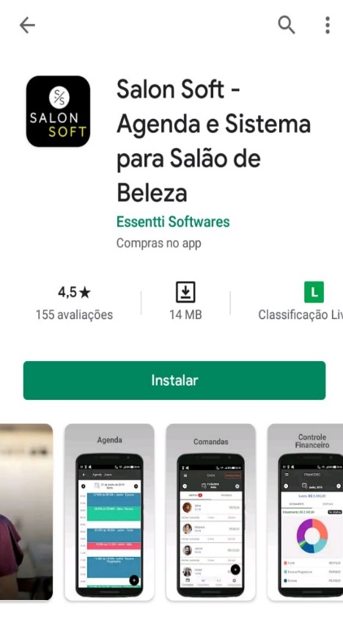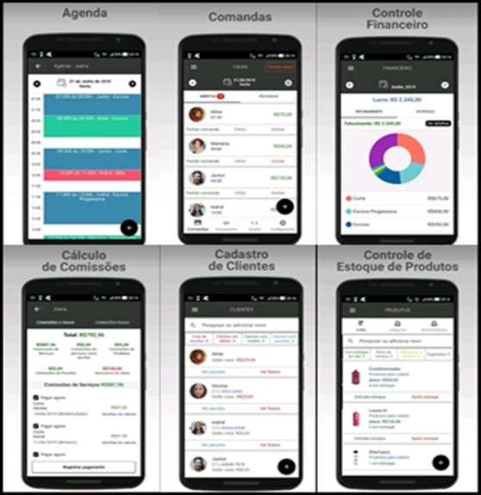

Variáveis a serem utilizadas em nosso programa:

|  |  |  |
| --- | --- | --- |
| **Variável** | **Tipo** | **Descrição** |
| nome_estabelecimento | Cadeia de caracteres | Nome da empresa |
| gerente | Cadeia de caracteres | Nome do Gerente |
| servcontratados | Cadeia de caracteres | Serviços terceirizados contratados pela empresa |
| local | Cadeia de caracteres | Localização da empresa |
| telefone | Cadeia de caracteres | Número de telefone da empresa |
| dia_mes_ano | Cadeia de caracteres | Data agendada pelo cliente |
| horario | Cadeia de caracteres | Horário agendado pelo cliente |
| nome_cliente | Cadeia de caracteres | Nome do (a) cliente |
| idade | inteiro | Idade do cliente |
| condicao | Cadeia de caracteres | Condição do cliente que afete a realização dos procedimentos (doença, gravidez, etc.) |
| telcliente | Cadeia de caracteres | Número de telefone do cliente |
| endereco | Cadeia de caracteres | Endereço do cliente |
| CPF | Cadeia de caracteres | CPF do cliente |
| emailcliente | Cadeia de caracteres | Endereço de email do cliente |
| vpservico | real | Valor solicitado por serviço |
| vppacote | real | Valor solicitado por pacote |
| formapag | Cadeia de caracteres | Formas de pagamento |
| Gastos | real | Valor total dos gastos |
| gastosmes | real | Valor de gastos em um mês |
| gastosano | real | Valor de gastos em um ano |
| ganhos | real | Valor total do ganho |
| ganhosmes | real | Valor obtido em um mês |
| ganhosano | real | Valor obtido em um ano |
| lucro | real | Valor total do lucro (ganhos – gastos) |
| lucromes | real | Valor do lucro em um mês |
| lucroano | real | Valor do lucro em um ano |
| mes | inteiro | Número correspondente a um mês do ano |
| ano | inteiro | Número correspondente ao ano |
| nome_fornecedor | Cadeia de caracteres | Nome do fornecedor |
| salario | real | Valor do salário de cada funcionário |
| funcionario | Cadeia de caracteres | Nome do funcionário |
| idfuncionario | Cadeia de caracteres | Código de identificação do funcionário |
| capital | real | Capital da empresa |
| contas | Cadeia de caracteres | Contas a pagar |
| receber | Cadeia de caracteres | Nome do cliente ou estabelecimento que deve à clínica |
| vreceber | real | Valores a receber |
| vpagar | real | valor das contas a pagar |
| listacompras | Cadeia de caracteres | Aquilo que a empresa necessita de comprar |